מודולה להקניית מיומנויות גרפים בכיתה ט'
ניצה ירושלמי (חינוך התישבותי)

פעילות המשגה ותרגול מודרך – מדריך למורה

חלק א':
מטרה: ארגון נתונים בטבלה וייצוגם בגרף רציף במחשב, ניבוי והסקת מסקנות.
שאלה: האם גובהו של ליאור יחשב תקין לכשיגיע לגיל 18?
תשובה: לא, גובהו של ליאור צפוי לא להיות תקין בגיל 18.
א. טבלה מאוחדת
גיל  (שנים) | גובה מקסימלי של בנים*  (ס"מ) | גובה מינימלי של בנים*  (ס"מ) | גובה של ליאור  (ס"מ)
0 | 57 | 50 | 49
1 | 80 | 70 | 61
2 | 92 | 80 | 71
3 | 102 | 87 | 80
4 | 111 | 95 | 87
5 | 119 | 102 | 93
6 | 125 | 108 | 98
7 | 131 | 112 | 102
8 | 136 | 117
10 | 145 | 126
11 | 151 | 132
12 | 158 | 137
13 | 170 | 142

גובהו של ליאור עד גיל 7 בהשוואה
לגובה המקסימלי והמינימלי של בנים בגילו.

חלק ב':
מטרה: בחירת הגרף המתאים לייצוג הנתונים של התפלגות גובהם של יילודים, וייצוגם בגרף עמודות / עוגה, בתוכנת Excel
שאלה: האם ליאור נולד בגובה חריג לגילו?
תשובה: כן, ליאור נולד בגובה חריג יחסית לבני גילו. גובהו היה בקבוצת ההתפלגות שרק 3%, זאת אומרת שרק 3 ילדים מכל מאה, מהיולדים הם בעלי גובה דומה, ומטה של התינוקות הנולדים שייכים אליה. מאחוז התינוקות באוכלוסיה.
למורה: צפה שיתקבלו בכיתה גרפים משני הסוגים: עוגה ועמודות. ערוך דיון עם התלמידים על היתרון של גרף עוגה ומה זה ערך יחסי מתוך שלם (%) לעומת ערך מוחלט.
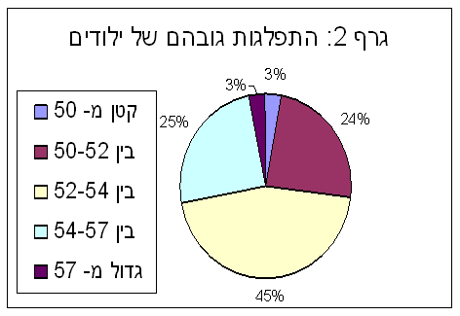
גרף עוגה:

גרף עמודות:

נימוק לבחירת הגרף: הגרפים המתאימים הם גרף עמודות או עוגה, כי ערכי המשתנה "קבוצת הגובה" הם איכותיים ולא כמותיים למרות שניתן לארגנם בסדר בעל משמעות. הגרף המתאים לייצוג הנתונים הוא גרף עוגה כי הוא מציג נתונים יחסיים, באחוזים. ייצוג החלק היחסי של התינוקות שגובהם כגובה של ליאור כשנולד, נותן מידע האם גובהו של ליאור היה חריג כילוד או לא.
חלק ג':
מטרה: הוספת נתונים לגרף באמצעות תוכנת Excel, ניבוי והסקת מסקנות
שאלה 1: האם הטיפול התזונתי שעבר ליאור השפיע על הגדילה?
תשובה: כן, הטיפול עזר ובעקבות כך גובהו של ליאור בגיל 18 יהיה תקין יחסית לבני גילו.
טבלה 4: גובהו של ליאור (בגיל 0-14) בהשוואה לגובה מקסימלי והמינימלי התקין של בני גילו.

גיל (שנים) | גובה בנים מקסימלי (ס"מ) | גובה בנים מינימלי תקין (ס"מ) | גובה ליאור (ס"מ)
0 | 57 | 50 | 49
1 | 80 | 70 | 61
2 | 92 | 80 | 71
3 | 102 | 87 | 80
4 | 111 | 95 | 87
5 | 119 | 102 | 93
6 | 125 | 108 | 98
7 | 131 | 112 | 102
8 | 136 | 117 | 109
10 | 145 | 124 | 118
12 | 158 | 137 | 142
14 | 175 | 151 | 155
16 | 185 | 165
18 | 188 | 169
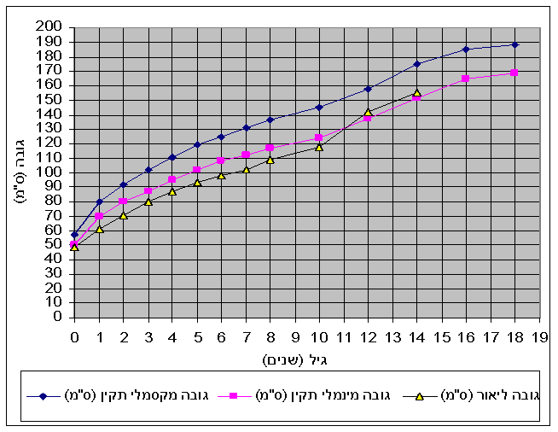
גובהו של ליאור עד גיל 14 בהשוואה
לגובה המקסימלי והמינימלי של בנים בגילו.

שאלה 2: ליאור טוען שכבר מגיל 11 הוא אינו הילד הכי נמוך בשכבה, האם הוא צודק?
תשובה: כן, בגיל 11 גובהו היה זהה לגובה המינימלי התקין של בני גילו.

